Matstat bibel

Deskriptiv statistik
Katagorisk variable: definerer en slags type for variablen om det er betydningsfuldt skal testes
Ordinal: katagorisk med en rangering
Nomiale: ingen tydelig ordning
Numeriske variable: et tal

Forklarende variable: variablen vi bruge til at sige noget
Interessevariable: variablen vi vil sige noget om

Histogrammer:
Konstruktion
Lad $x=(x_{1},…,x_{n})$ være en observationsrække disse grupperes i m intervaller med $(t_{1},…,t_{m})$ midtpunkter og $(Δt_{1},…,Δt_{m})$ er intervalstørrelserne omkring midtpunkterne
Lad $a_{j}$ betegne antallet af observationer i det j. interval. Da defineres histogrammet som
$$h\left(t\right)=\sum_{j=1}^{m}{\frac{a_{j}}{n·Δt_{j}}·I_{\left\{t∈\left(t_{j}-\frac{Δt_{j}}{2},t_{j}+\frac{Δt_{j}}{2}\right]\right\}}}$$
altså $h\left(t\right)$ er overhovedet ikke kontinuert og når t går over i et nyt interval springer den til den relative hyppighed af forekomsten i intervallet

historgrammet er strengt set bare antallet af tilfælde i hver kasse men justeringen til de ”relative hyppigheder i observationsrækken” betyder at den kan sammen lignes med en teoretisk tæthed

fraktiler og fraktildiagrammer:
lad $x=(x_{1},…,x_{n})$ være en stikprøve. Da kan denne ses som udfald fra en stokastisk variable $X=(X_{1},…,X_{n})$ thvis fordelingfunktion er defineret: $F\left(x\right)=P(X_{i}≤x)$
vi ønsker først at sortere vores datasæt så nu
$$x_{\left(1\right)}≤x_{\left(2\right)}≤…≤x_{(n)}$$

Def 1.1 fraktil: Lad F være fordelingsfunktionen for en vilkårlig stokastisk variable X, for $p∈[0,1]$ er p-fraktilen for F $:x_{p}$ givet
$$x_{p}=\left\{x∈R:F\left(x^{-}\right)≤p≤F\left(x\right)\right\}$$
Her noteres der at ideen er
$$x_{p}=\left\{x∈R:\lim_{s→x^{-}}{F(s)}≤p≤\lim_{s→x}{F(s)}\right\}$$
Men siden $F$ er højrekontinuert er dette præcis udtrykket over

$$x_{0.25}=Q_{1},x_{0.5}=Median,x_{0.75}=Q_{3}$$
Sætning 1.4
- Lad $F$ betegne CDF’en for en stokastisk variable F da kender vi fraktilerne
Det vil sige at vi kender mængderne af fraktilerne $\{x_{p}:p∈\left[0,1\right]\}$
- Lad $Y=β·X+α$ med $β>0,α∈R$
Da har vi $F_{Y}\left(β·x+α\right)=F_{X}\left(x\right)∀x∈R$
Dette betyder nødvendigvis at vi må have
$$y_{P}=β·x_{P}+α$$
Eller $y_{P}=\{β·x+α:x∈x_{P}\}$

Def fraktilfunktion:
$$F^{-}\left(p\right)=\min{\{x∈R:p≤F\left(x\right)\}}$$
Hvis F er kontinuert og strengt voksende(den underlæggende stokastiske variable er kontinuert) har vi:
$$F^{-}\left(p\right)=F^{-1}\left(p\right)=x_{p} for p∈]0,1[$$

Empirisk fordelingsfunktion: for en stikprøve $x=\left(x_{1},…,x_{n}\right)$
$${\hat{F}}_{n}\left(x\right)=\frac{\#\left\{x_{i}≤x\right\}}{n}=\frac{1}{n}·\sum_{i}^{n}{I_{\left(-∞,x\right]}(x_{i})}$$
Store tals lov siger
$${\hat{F}}_{n}\left(x\right)→^{P}F\left(x\right) for n→∞$$
”Se at ${\hat{F}}_{n}(x)$ er gennemsnittet af bernulli variable”

Vi kan bruge ${\hat{F}}_{n}$ sammen med en fordelings funktion for en variable som vi gætter x er en stikprøve fra F da plotter vi:
$$\left(F^{-}\left(\frac{i-\frac{1}{2}}{n}\right),\hat{F_{n}}\left(\frac{i-\frac{1}{2}}{n}\right)\right) for i∈\{1,…,n\}$$
Og hvis denne snor sig nogenlunde omkring identitetslinen(eller en vilkårlig linje for vilkårlig variable i dens positions skalafamilie, per 1.4.b) kan vi sige at det er rimeligt at antage at stikprøven kommer fra fordelingen
$$\hat{F_{n}}\left(\frac{i-\frac{1}{2}}{n}\right)=x_{\left(i\right)}$$
Og generelt kigger vi kun på kontuinuerte stokastiske variable da plotter vi ofte bare
$$\left(F^{-1}\left(\frac{i-\frac{1}{2}}{n}\right),x_{\left(i\right)}\right)for i∈\left\{1,…,n\right\}$$
For at tjekke om noget er normalfordelt plotter vi blot
$$\left(ϕ^{-1}\left(\frac{i-\frac{1}{2}}{n}\right),x_{\left(i\right)}\right), i∈\left\{1,…,n\right\}$$
Da enhver anden normal fordeling er i standardnormal-fordelingens position skalafamile
Tjekker vi blot om den snoer sig o en eller anden linje
Ud fra denne linje kan vi også (nogenlunde) skønde $μ$, $σ$
Lad $Y∼N\left(0,1\right), X=σ·Y+μ∼N(μ,σ^{2})$
$$sætning 1.4.b⇒x_{\frac{i-\frac{1}{2}}{n}}=σ·ϕ^{-1}\left(\frac{i-\frac{1}{2}}{n}\right)+μ$$
Altså ved vi nogenlunde at hældningen på QQline er spredningen og skæringen med y-aksen er middelværdien (som et skøn)

Nogle gange vil man transformere data hvis det ikke umildbart ser normalfordelt ud
Fx tag log på rækken eller exp på den

Skewness:
$$γ_{1}=E\left[{\left(\frac{X-μ}{σ}\right)}^{3}\right]$$
Skævheden af fordelingen, store haler til 1 side trækker det den ene vej
Altså flere meget større end middelværdien trækker op

Kurtosis:

$$γ_{2}=E\left[{\left(\frac{X-μ}{σ}\right)}^{4}\right]$$
Store haler trækker op
Nogle gange snakker man om eksis kurtosis som er relativt til normalfordelingen som har kurtosis 3 altså:
$$γ_{2}^{e}=E\left[{\left(\frac{X-μ}{σ}\right)}^{4}\right]-3$$

Normalt fordelt data 1 række

1 normalfordelt observationsrække med kendt varians:
Antager at en observationsrække $x=(x_{1},…,x_{n})$ er udfald fra $X=(X_{1},…,X_{n})$ hvor $X_{i}∼N(μ,σ_{0}^{2})$ hvor $σ_{0}$ er kendt
Ideen er at vi skaber designer en test for middelværdien mere formelt
$$M_{1}:X_{i}∼N\left(μ,σ_{0}^{2}\right) for i∈\left\{1,…,n\right\}+uafh$$
MLE for middelværdien er da
$$\overline{X. }=\frac{1}{n}·\sum_{i=1}^{n}{X_{i}}∼N(μ,\frac{σ_{0}^{2}}{n})$$
Nu kommer der et gæt på middelværdien udefra altså en hypotese som vi skal teste om vi kan forkaste:
$$H_{0}:μ=μ_{0}$$
$$H_{A}:μ≠μ_{0}$$
$$U\left(X\right)=\frac{\overline{X}.-μ_{0}}{\frac{\sqrt{σ_{0}^{2}}}{n}}∼N\left(0,1\right)$$
under $H_{0}$
og teststørrelsen
$$u\left(x\right)=\frac{\overline{x}.-μ_{0}}{\frac{\sqrt{σ_{0}^{2}}}{n}}$$
P værdien regnes da
$$p_{obs}\left(x\right)=P_{H_{0}}\left(\left|U\left(X\right)\right|≥\left|u\left(x\right)\right|\right)=2·(1-Φ\left(\left|u\left(x\right)\right|\right)$$
Dette er sandsynligheden for at se et mere kritisk udfald under hypotesen.
Bår vi tester en hypotese sætter vi en en grænse for hvor sandsynligt vi kræver et udfald at være $α$ dette kaldes det niveau som testen accepteres på. Også kaldet signifikansniveauet

Med samme logik kan vi fnde et interval for hvilke $μ_{0}∈R$ vi vil acceptere hypotesen på niveau $α$ på
$$A=\{μ_{0}∈R|2·(1-Φ\left(\left|u\left(x\right)\right|\right)≥α\}$$
$$=\left\{μ_{0}∈R | \left|\frac{\overline{X}.-μ_{0}}{\frac{\sqrt{σ_{0}^{2}}}{n}}\right|≤u_{1-\frac{α}{2}}\right\}$$
$$=\left[\overline{x}.-\sqrt{\frac{σ_{0}^{2}}{n}}·u_{1-\frac{α}{2}},\overline{x}.+\sqrt{\frac{σ_{0}^{2}}{n}}·u_{1-\frac{α}{2}}\right]=\left[\overline{x}.±\sqrt{\frac{σ_{0}^{2}}{n}}·u_{1-\frac{α}{2}}\right]$$
Bemærk at dette er designet præcists så
$$P\left(μ∈\left[\overline{X}.-\sqrt{\frac{σ_{0}^{2}}{n}}·u_{1-\frac{α}{2}},\overline{X}.+\sqrt{\frac{σ_{0}^{2}}{n}}·u_{1-\frac{α}{2}}\right]\right)=1-α$$
Altså hvad er sandsynligheden for at den sande vædi ligger i konfidensintervallet

Note: under hypotesen er
$${p_{obs}}_{H_{0}}∼U[0,1]$$
Så selv når hypotesen er sand er der mulighed for at hypotesen forkastes dette kaldes en type 1 fejl som ved en eksakt test er præcis =$α$

1 normal fordelt observationsrække med ukendt varians:

$$M_{1}:X_{i}∼N\left(μ,σ^{2}\right) for i∈\left\{1,…,n\right\}+uafh$$
Altså modellen siger at stikprøven er iid normaltfordelt men med ukendt middelværdi og varians
Igen ønsker vi at teste
$$H_{0}:μ=μ_{0}$$
$$H_{A}:μ≠μ_{0}$$

MLE for parametre under hypotesen:
$$\hat{μ}=\overline{X}.=\frac{1}{n}\sum_{i=1}^{n}{X_{i}}$$
$$\hat{σ^{2}}=\frac{1}{n}\sum_{i=1}^{n}{{\left(X_{i}-\overline{X}.\right)}^{2}}$$
I braksis bruges
$$s^{2}\left(X\right)=\frac{1}{n-1}\sum_{i=1}^{n}{{\left(X_{i}-\overline{X}.\right)}^{2}}$$
Da denne er unbiased og fordelagtight fordelt
$$s^{2}\left(X\right)∼\frac{σ^{2}*χ^{2}\left(n-1\right)}{n-1}$$
Mens $\hat{μ}∼N(μ,\frac{σ^{2}}{n})$ som før
Da designer vi testoren for middelværdien
$$t\left(X\right)=\frac{\overline{X}.-μ_{0}}{\sqrt{\frac{s^{2}\left(X\right)}{n}}}∼T\left(n-1\right)$$
Se
$$\frac{\overline{X}.-μ_{0}}{\sqrt{\frac{s^{2}\left(X\right)}{n}}}∼\frac{N\left(0,\frac{σ^{2}}{n}\right)}{\frac{1}{\sqrt{n}}·\sqrt{\frac{σ^{2}·χ^{2}\left(n-1\right)}{n-1}}}∼\frac{N\left(0,1\right)}{\sqrt{\frac{χ^{2}\left(n-1\right)}{n-1}}}$$
Som er definitionen for en t fordeling
Med den naturlige teststørrelse
$$t\left(x\right)=\frac{\overline{x}.-μ_{0}}{\sqrt{\frac{s^{2}\left(x\right)}{n}}}$$
Og p værdien:
$$p_{obs}=P_{H_{0}}\left(\left|t\left(X\right)\right|≥\left|t\left(x\right)\right|\right)=2\left(1-F_{T\left(n-1\right)}\left(\left|t\left(x\right)\right|\right)\right)$$
Igen giver denne andledning til et konfideninterval for $μ$ for stikprøven
$$A=\{μ_{0}∈R|2·(1-F_{T\left(n-1\right)}\left(\left|t\left(x\right)\right|\right)≥α\}$$
$$=\left[\overline{x}.-\sqrt{\frac{s^{2}}{n}}t_{1-\frac{α}{2}}\left(n-1\right),\overline{x}.+\sqrt{\frac{s^{2}}{n}}t_{1-\frac{α}{2}}\left(n-1\right)\right]$$

Test om varians:
$$\frac{S^{2}\left(X\right)}{σ^{2}}∼\frac{χ^{2}\left(n-1\right)}{n-1}$$
Værdier tæt på 1 godtages og vi designer en test således at
$$p_{obs}=2·\min\left\{F_{\frac{χ^{2}\left(n-1\right)}{n-1}.}\left(\frac{s^{2}}{σ_{0}^{2}}\right),1-F_{\frac{χ^{2}\left(n-1\right)}{n-1}.}\left(\frac{s^{2}}{σ_{0}^{2}}\right)\right\}$$
Vi kan også finde et konfidensinterval
$$1-α=P[\frac{χ_{\frac{α}{2}}^{2}\left(n-1\right)}{n-1}≤\frac{s^{2}\left(X\right)}{σ^{2}}≤\frac{χ_{1-\frac{α}{2}}^{2}\left(n-1\right)}{n-1}]$$
$$=P[σ^{2}∈[\frac{(n-1)·s^{2}\left(X\right)}{χ_{1-\frac{α}{2}}^{2}\left(n-1\right)},\frac{(n-1)·s^{2}\left(X\right)}{χ_{\frac{α}{2}}^{2}\left(n-1\right)}]$$

$$SSD=\text{sum of }\text{square}\text{ deviations}=\sum_{i=1}^{n}{{\left(x_{i}-\overline{x}.\right)}^{2}}$$
$$USS=uncorrected sum of squares=\sum_{i=1}^{n}{x_{i}^{2}}$$
Bemærk også
$$s^{2}\left(X\right)=\frac{SSD_{X}}{n-1}.$$
$$SSD_{X}∼σ^{2}·χ^{2}(n-1)$$

For MLE udledninger tjek bogen

Hypotesetest som likelihood ratio-test
Kendt varians
$$Q\left(x\right)=\frac{\max_{μ∈H_{0}}{L\left(μ\right)}}{\max_{μ∈R}{L(μ)}}$$
$$\ln\left(Q\left(x\right)\right)=l\left(μ_{0}\right)-l\left(\overline{x}.\right)=-\frac{1}{2}u^{2}(x)$$
Da er testet ekvivalent med u testet fra før da
$$p_{obs}=P\left(\ln\left(Q\left(X\right)\right)≤\ln\left(Q\left(x\right)\right)\right)=P\left(u^{2}\left(X\right)≥u^{2}\left(x\right)\right)=P\left(\left|u\left(X\right)\right|≥\left|u\left(x\right)\right|\right)$$
$$=2·\left(1-Φ\left(\left|u\left(x\right)\right|\right)\right)$$

Ukendt varians MLE se de supplerende noter
Ideen er at igen er likelihood ratio testet ækvivalent med likelihood ratio test og fordi likelihood ratiotestet er det stærkeste per en eller anden sætning er testet det stærkeste

Normalt fordelt data k rækker
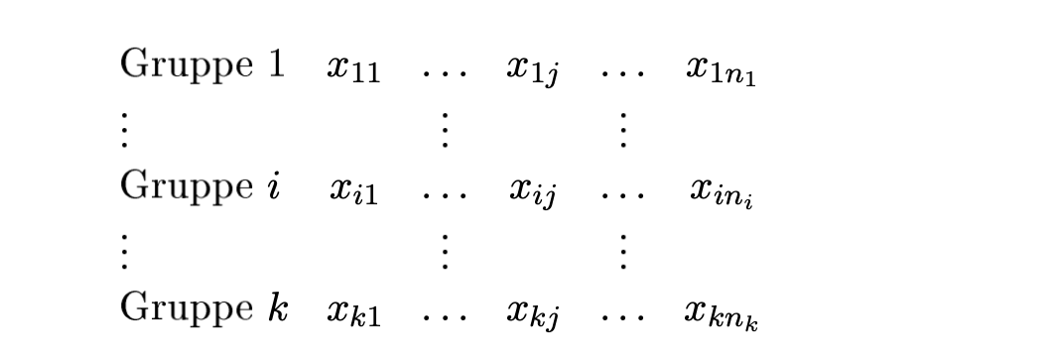
$$M_{1}:X_{i,j}∼N\left(μ_{i},σ_{i}^{2}\right) for i∈1,…,k j∈1,…,n_{i}+UAFH$$
Hvor både middelværdi og varians er ukendt
Vi vil undersøge hypoteser og varianshomogenitet
$$H_{0,σ^{2}}:σ_{i}^{2}=σ_{j}^{2} for i,j∈\{1,…,k\}$$
Om middelværdierne er ens:
$$H_{0μ}:μ_{i}=μ_{j} for i,j∈\{1,…,k\}$$

Vi definerer et par ting

$${\overline{x}}_{i.}=\frac{1}{n_{i}}·\sum_{j=1}^{n_{i}}{x_{ij}}$$
$$SSD_{(i)}=\sum_{j=1}^{n_{i}}{{\left(x_{ij}-{\overline{x}}_{i.}\right)}^{2}}$$
$$s_{\left(i\right)}^{2}=\frac{SSD_{\left(i\right)}}{f_{\left(i\right)}}$$

Likelihoodfunktion for alle rækkerne kan skrives
$$L\left(μ_{1},…,μ_{k},σ_{1}^{2},…,σ_{k}^{2}\right)=L\left(μ_{1},σ_{1}^{2}\right)·…·L\left(μ_{k},σ_{k}^{2}\right)$$
Da de alle uafhængige da maksimeres de også hver for sig og vi får MLE
$$\hat{μ_{i}}=\overline{x_{i.}}$$
$${\hat{σ}}_{i}^{2}=\frac{SSD_{\left(i\right)}}{n_{i}}$$

2 observationsrækker:

Varianshomogenitet:
$$H_{0}:σ_{1}^{2}=σ_{2}^{2}⇔\frac{σ_{1}^{2}}{σ_{2}^{2}}=1$$
Vi bygger da testor
$$F\left(X\right)=\frac{s_{(1)}^{2}\left(X\right)}{s_{(2)}^{2}\left(X\right)}∼F\left(n_{1}-1,n_{2}-1\right)$$
Under hypotesen
Denne giver en pværdi
$$p_{obs}=2·\min{\{F_{F\left(n_{1}-1,n_{2}-1\right)}\left(\frac{s_{(1)}^{2}\left(x\right)}{s_{(2)}^{2}\left(x\right)}\right)},1-F_{F\left(n_{1}-1,n_{2}-1\right)}\left(\frac{s_{(1)}^{2}\left(x\right)}{s_{(2)}^{2}\left(x\right)}\right)\}$$

Test for middelværdi under varians homogenitet
Vi er nu gået til
$$M_{1}:X_{i,j}∼N\left(μ_{i},σ^{2}\right) for i∈1,2 j∈1,…,n_{i}+UAFH$$
MLE er
$${\hat{μ}}_{i}={\overline{x}}_{i.}, \hat{σ^{2}}=\frac{SSD_{\left(1\right)}+SSD_{\left(2\right)}}{n=n_{1}+n_{2}}$$
$$SSD_{\left(1\right)}+SSD_{\left(2\right)}∼σ^{2}·χ^{2}(n_{1}+n_{2}-2)$$
Da sætter vi
$$S\left(X\right)=\frac{SSD_{\left(1\right)}+SSD_{\left(2\right)}}{n_{1}+n_{2}-2}∼σ^{2}·\frac{χ^{2}\left(n_{1}+n_{2}-2\right)}{n_{1}+n_{2}-2}$$
$$H_{0}:μ_{1}=μ_{2}$$
Se
$$\overline{X_{1.}}∼N\left(μ_{1},\frac{σ^{2}}{n_{1}}\right), \overline{X_{2.}}∼N(μ_{2},\frac{σ^{2}}{n_{2}})$$
Da
$$\overline{X_{1.}}-\overline{X_{2.}}∼N\left(μ_{1}-μ_{2},σ^{2}\left(\frac{1}{n_{1}}+\frac{1}{n_{2}}\right)\right)$$

Ved kendt varians sætter vi blot

$$U\left(X\right)=\frac{\left(\overline{X_{1.}}-\overline{X_{2.}}\right)}{\sqrt{σ^{2}\left(\frac{1}{n_{1}}+\frac{1}{n_{2}}\right)}}∼N(0,1)$$
Og kører en u test

For ukendt varians
$$T\left(X\right)=\frac{\left(\overline{X_{1.}}-\overline{X_{2.}}\right)}{\sqrt{S^{2}\left(X\right)\left(\frac{1}{n_{1}}+\frac{1}{n_{2}}\right)}}∼T\left(n_{1}+n_{2}-2\right)$$
2 observationsrækker uden varianshomogenitet:
Se de supplerende noter

K observationsrækker
Bartletts test

Likelihood ratio
$$H_{0}:σ_{i}^{2}=σ_{j}^{2} for j,i∈1,…,k$$

Da kan der vises
$$Q\left(x\right)=\frac{\prod_{i=1}^{k}{{s_{\left(i\right)}^{2}}^{\frac{f_{\left(i\right)}}{2}}}}{{s_{1}^{2}}^{\frac{f_{1}}{2}}}$$
Med $f_{(i)}=n_{i}-1$
$$f_{1}=\sum_{i=1}^{k}{f_{\left(i\right)}}=n-k$$
Hvor n er antallet af observationer

$-2Q(X)$ er assymptotisk $χ^{2}(k-1)$ fordelt da vi går fra en model med k til1 parameter
Ved at dividerer med konstanten
$$C=1+\frac{1}{3(k-1)}\left[\sum_{i=1}^{k}{\frac{1}{f_{\left(i\right)}}}-\frac{1}{f_{1}}\right]$$
Da er
$$Ba=-2·\frac{\ln\left(Q\left(X\right)\right)}{C}$$
Bartletts test som er tilfredsstillende når $n_{i}≥3 ∀i$
Dette giver os en pværdi
$$p_{obs}\left(x\right)=1-F_{χ^{2}\left(k-1\right)}\left(Ba\right)$$

Test om fælles middelværdi for k observationsrækker
$$M_{1}:X_{i,j}∼N\left(μ_{i},σ^{2}\right) for i∈1,…,k j∈1,…,n_{i}+UAFH$$
Se at denne kræver varianshomogennitet
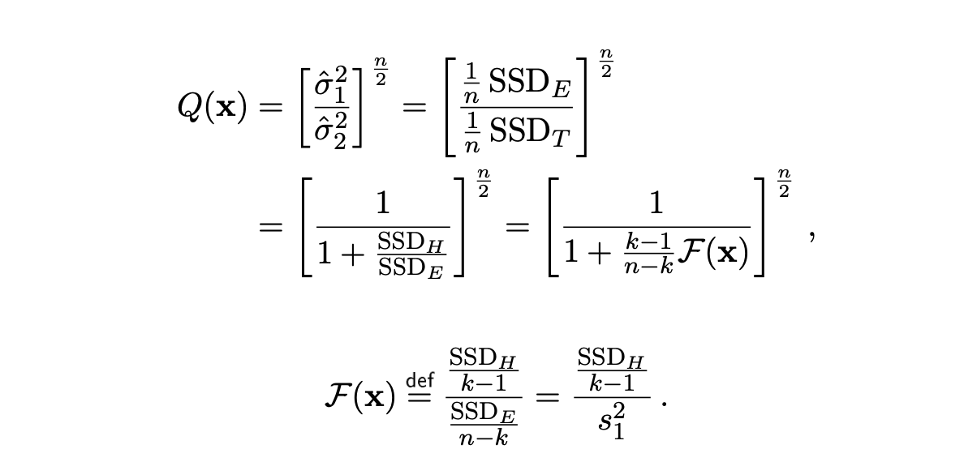

$$F\left(X\right)∼F(k-1,n-k)$$
$$p_{obs}=1-F_{F\left(k-1,n-k\right)}\left(F(x)\right)$$

Lineær regression
$$M_{2}:X_{i}∼N\left(α+β·t_{i},σ^{2}\right) for i∈\left\{1,…,n\right\} +uafh$$

Et par definitioner:
$$SPD_{XT}=\sum_{i=1}^{n}{(x_{i}-\overline{x}.)(t_{i}-\overline{t}.)}$$
MLE:
$$\hat{β}=\frac{SPD_{XT}}{SSD_{T}}$$
$$\hat{β}\left(X\right)∼N\left(β,\frac{σ^{2}}{SSD_{T}}\right)$$
$$\hat{α}=\overline{x}.-\hat{β}\overline{t}.$$
$$\hat{α}\left(X\right)∼N\left(α,σ^{2}\left(\frac{1}{n}+\frac{\overline{t}.^{2}}{SSD_{T}}\right)\right)$$
$$s_{02}^{2}=\frac{1}{n-2}\sum_{i=1}^{n}{{\left(x_{i}-\hat{α}-t_{i}·\hat{β}\right)}^{2}}$$
$$s_{02}^{2}\left(X\right)∼σ^{2}·\frac{χ^{2}\left(n-2\right)}{n-2}$$
Pga uafh kan vi samle 2 af disse til middelværdiestimatet
$$\hat{α}\left(X\right)+t·\hat{β}\left(X\right)=\overline{X}.+\hat{β}\left(t-\overline{t}.\right)∼N(a+β·t,σ^{2}\left(\frac{1}{n}+\frac{{\left(t-\overline{t}.\right)}^{2}}{SSD_{T}}\right))$$
Dette er vores skøn for linjen

For en ny observation $X_{0}$ kan vi også få en fordeling for dens afvigelse fra linjen
$$R_{0}=X_{0}-\hat{α}\left(X\right)-\hat{β}\left(X\right)·t_{0}∼N\left(0,σ^{2}\left(1-\frac{1}{n}-\frac{{\left(t-\overline{t}.\right)}^{2}}{SSD_{T}}\right)\right)$$

Modelkontrol:

Linaritet i $X_{i},t_{i}$
Varianshoomogenitet:
At $X_{i}$ erne er normalfordelte
At $X_{i}$ erne er UAFH

Hvilke grafer?
Linearitet: tegn scatterplot
Varianshomogenitet: tjek scatterplot om variationen omkring en linje er nogenlunde ens
Som supplelent til disse bude der laves et scatterplot over $r_{i},t_{i}$
Som burde ligne støj(hvis ikke er der muligvis problemer

Normalfordelt: lav qqnorm plot af standardiserede residualer
$$r_{i}^{stud}=\frac{r_{i}}{\sqrt{1-h_{i}}}$$
Hvor $h_{i}=\frac{1}{n}+\frac{{\left(t-\overline{t}.\right)}^{2}}{SSD_{T}}$

Lineære normale modeller
En generellisering a normaltfordelte modeller
Kræver fælles varians!! For alle observationer
Lad $X=(X_{1},…,X_{n})$ være en stokastisk vektor med
$$M_{0}:X_{i}∼N\left(μ_{i},σ^{2}\right) for i∈\{1,….,n\}$$

Vi opfatter observationerne som en vektor
$$x={\left(x_{1},…,x_{n}\right)}^{⋆}$$
Og middelværiderne som en vektor
$$μ={\left(μ_{1},…,μ_{n}\right)}^{⋆}$$
Dn lineære normale model specificeres ved at
$$μ∈L⊆R^{n}$$
Hvor L er et lineært underrum
For eksempler se de supplerende noter

Inferens i lineære normale modeller
$$L\left(μ,σ^{2}\right)={\left(2·π·σ^{2}\right)}^{\frac{n}{2}}·e^{-\frac{1}{2σ^{2}}\left({\left\|x-μ\right\|}^{2}\right)}$$

$$\hat{μ}=P\left(x\right)$$
Hvor P er projektionen på L
Med $\hat{σ}=\frac{1}{n}·{\left\|x-P\left(x\right)\right\|}^{2}$

Vi øsnker at teste hypotesen om modelreduktion fra 1 model til en anden for et datasæt
Da ser vi at
$$Q\left(x\right)={\left(\frac{{\left\|x-P_{1}\left(x\right)\right\|}^{2}}{{\left\|x-P_{2}\left(x\right)\right\|}^{2}}\right)}^{\frac{n}{2}}={\left(\frac{{\hat{σ}}_{1}^{2}}{{\hat{σ}}_{2}^{2}}\right)}^{\frac{n}{2}}$$

Denne er ekvivalent med en F testor
$$F\left(X\right)=\frac{\frac{{\left\|P_{1}\left(X\right)-P_{2}\left(X\right)\right\|}^{2}}{d_{1}-d_{2}}}{\frac{{\left\|X-P_{1}\left(X\right)\right\|}^{2}}{n-d_{1}}}$$
Her er $d_{i}=dim⁡(L_{i})$
Altså det lineære underrum hvori modellen siger at $μ$ kan ligg i
Og $P_{i}$ er projektionen ned på præcis det underrum
Dette giver en p værdi
$p_{obs}=1-F_{F\left(d_{1}-d_{2},n-d_{1}\right)}\left(F\left(x\right)\right)$
Stort set alle normalfordelingmodeller er lineære normale modeller
En undtagelse er $μ=μ_{0}$
Da $L=\{μ_{0}·\left(\begin{aligned}1 \\ … \\ 1\end{aligned}\right)\}$ ikke er et lineært underrum
Men alle mulige slags lineær regressionsmodeller og andre er

Tosidet variansanalyse

Additivitetsmodellen:
Grundmodellen
$$M1 : Xijk ∼ N(μij,σ2), i = 1,...,r, j = 1,...,s, k = 1,...,nij.$$
Additivitetsmodellen
$$M2 : Xijk ∼N\left(αi+βj,σ2\right), i=1,...,r, j=1,...,s, k=1,...,nij.$$
Modellen med kun rækkevirkning
$$M3r : Xijk ∼ N(αi,σ2), i = 1,...,r, j = 1,...,s, k = 1,...,nij.$$
Modellen med kun søjlevirkning
$$M3s : Xijk ∼ N(βj,σ2), i = 1,...,r, j = 1,...,s, k = 1,...,nij.$$
Modellen for én observationsrække
$$M∞ : Xijk ∼ N(μ,σ2), i = 1,...,r, j = 1,...,s, k = 1,...,nij.$$
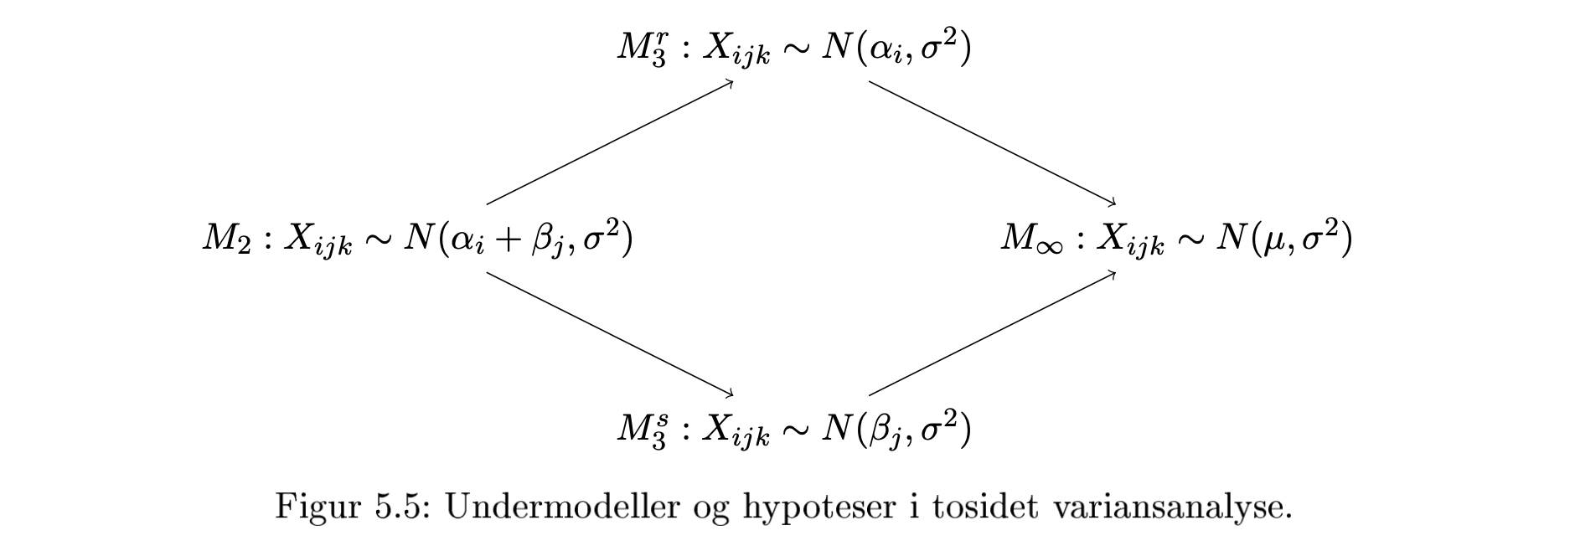

Lav interaktionsplot på begge sider
Hvis det ser fint ud bruger vi anoa til at tjekke om modellen kan reduceres for 2 faktorvariable

M_0: lm(respons~faktor1*faktor2)
M_1:lm(respons~faktor1+faktor2)
Når vi når en model hvor vi ikke umildbark kan reducere mere kører vi f-test(anova) fra grundmodel til slutmodel

Vi kan vise at denne også er en lineær normal model:

$$μ=α_{1}\left(\begin{aligned}I(x_{1} er i gruppe i=1) \\ … \\ I(x_{n} er i gruppei=1)\end{aligned}\right)+α_{2}\left(\begin{aligned}I(x_{1} er i gruppe i=2) \\ … \\ I(x_{n} er i gruppei=2)\end{aligned}\right)+β_{1}\left(\begin{aligned}I(x_{1} er i gruppe j=1) \\ … \\ I(x_{n} er i gruppe j=1)\end{aligned}\right)+β_{2}\left(\begin{aligned}I(x_{1} er i gruppe j=2) \\ … \\ I(x_{n} er i gruppe j=2)\end{aligned}\right)$$
Da bruger vi bare anova til at reducere modellen

Gruppespesifik regression
$$M0 : Xij ∼ Nαi + βi tij, σi2$$
$M1: Xij ∼N(αi+βitij,σ2),$ sammevariansforallemregressionslinjer.
$M2: Xij∼N(α+βitij,σ2)$, sammeafskæring.
$M2*: Xij∼N(αi+βtij,σ2)$ sammehældning.
$M3: Xij ∼N(α+βtij,σ2)$ samme linjer
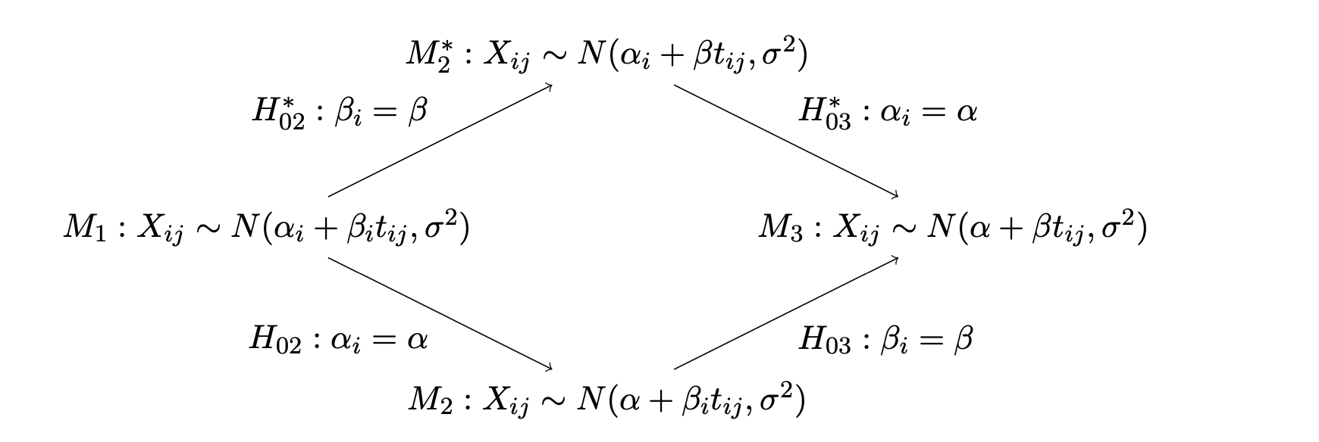
igen er disse lineære normale modeller se blot eksemplet for 2 grupper
$$μ=α_{1}\left(\begin{aligned}I(x_{1} er i gruppe i=1) \\ … \\ I(x_{n} er i gruppe i=1)\end{aligned}\right)+α_{2}\left(\begin{aligned}I(x_{1} er i gruppe i=2) \\ … \\ I(x_{n} er i gruppei=2)\end{aligned}\right)+β_{1}·\left(\begin{aligned}t_{1}·I(x_{1} er i gruppe i=1) \\ … \\ t_{n}·I(x_{n} er i gruppe i=1)\end{aligned}\right)+β_{2}·\left(\begin{aligned}t_{1}·I(x_{1} er i gruppe i=2) \\ … \\ t_{n}·I(x_{n} er i gruppei=2)\end{aligned}\right)$$
I r srkives
M_1: $lm\left(respons\sim factor·t\right)$
$M_{2}:$ LM(respons~t+factor:t)
$M_{2}^{⋆}:$ LM(respons~factor+t)
M_3: LM(respons~t)

Vi kører blot modelreduktion via anova

Multipel regression
Grundmodel:
$$M1 :Xi ∼ N\left(α + ti1β1 + ···+ tidβd, σ2\right), i=1,...,n.$$
Vigtig observation: grundmodellen antager at der ikke er nogen ”krydseffekt” mellem numeriske t_ij erne
Hvilket er nødvendigt for at den bliver lineær
Igen er dette en lineær normal model da
$$μ=α·\left(\begin{aligned}1 \\ … \\ 1\end{aligned}\right)+β_{1}\left(\begin{aligned}t_{1,1} \\ … \\ t_{n,1}\end{aligned}\right)+…+β_{d}\left(\begin{aligned}t_{1,d} \\ … \\ t_{n,d}\end{aligned}\right)=α·\left(\begin{aligned}1 \\ … \\ 1\end{aligned}\right)+\left(\begin{aligned}t_{1}^{⋆} \\ … \\ t_{n}^{⋆}\end{aligned}\right)β$$
Da kan modelreduktion bare ske med anova
Gennerelt kan vi sige
$$\left(1 T\right)β=μ$$
Hvis $L=col\left(T\right),søjlerne i T er lineært ufh⇒T har fuld rang$
Da $P\left(X\right)=P·X$
$$P=T{\left(T·T^{⋆}\right)}^{-1}·T^{⋆}$$
Derved også
$$\hat{β}={\left(T·T^{⋆}\right)}^{-1}T^{⋆}x$$
$$\hat{σ^{2}}=\frac{1}{n}{\left\|x-T\hat{β}\right\|}^{2}$$

$$\hat{β}∼N_{d}(β,σ^{2}{\left(T·T^{⋆}\right)}^{-1}$$
Hvor T kaldes designmatricen
Når vi skal tjekke om vores model giver mening som en lineær vil vi gerne plotte residualerne som funktioner af alle variable(også de droppede) for at der forhåbendtlig ikke burde være nogen sammenhæng

Forward-selection
Kør algoritme fra hans kode

Backward-selection

Start fra fuld model
Tjek hvilken p værdi for factor koefficient er størst
Hvis den største er over $α∈(0,1)$ fjerner man denne factor
Hvis den er mindre stopper metoden og vi tjekker om reduktionen holder med anova

Gennerel modelfitting ,leave one out crossvalidation
Tjek slides 10

Grundbegreber indenfor statistisk analyse
Modelopstilling og modelkontrol
I tager udgangspunkt i et datasæt med n indgange som vi samler til en vektor

$$x={\left(x_{1},…,x_{n}\right)}^{⋆}$$
Vi forestiller os at dette er udfaldet af et eksperiment
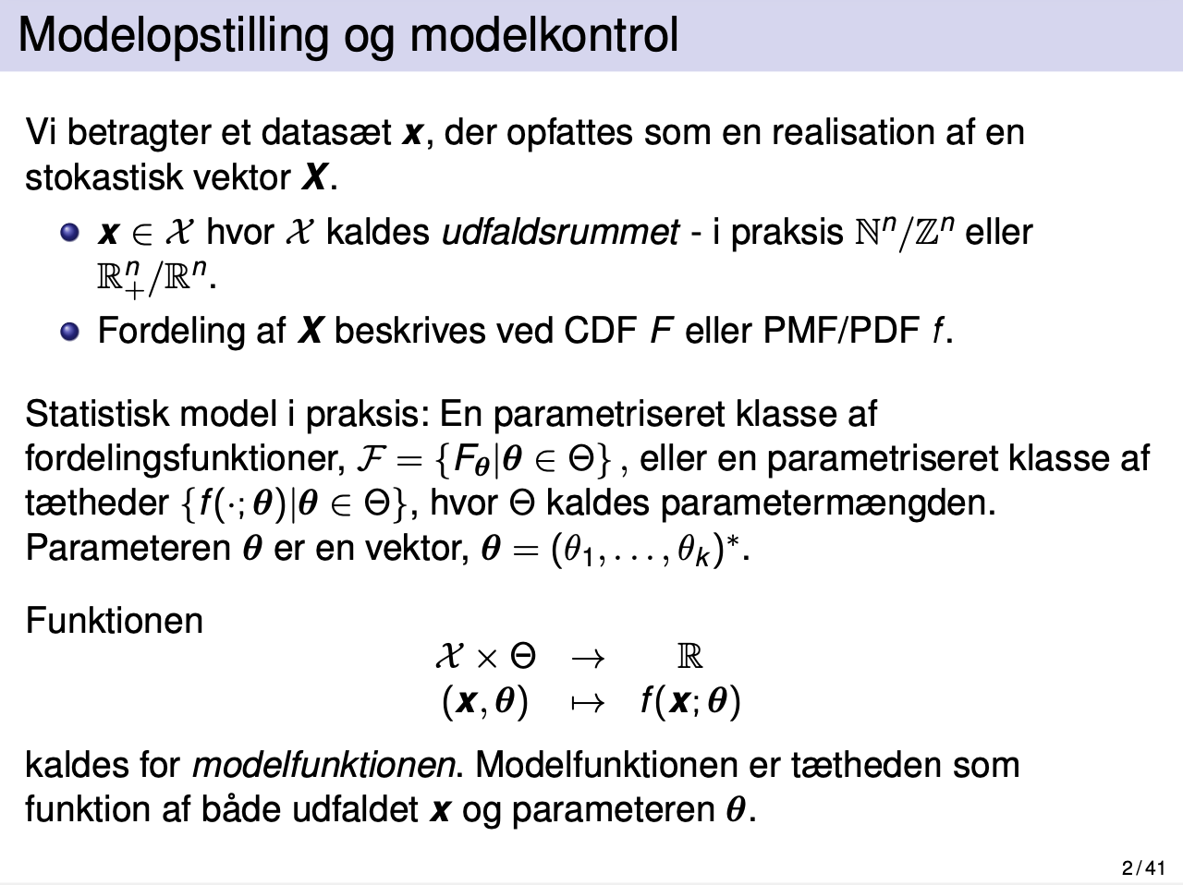

Statistisk inferens
Ud fra en statistisk model og vores observationer ønsker vi at estimere ting omkring den model som vi har valgt, som oftest dens parametre

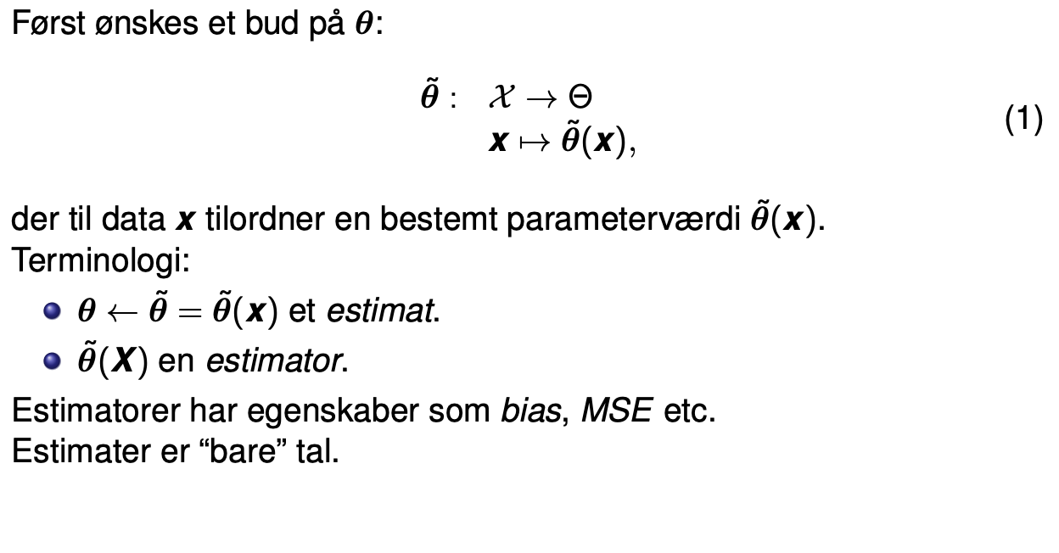

$$Bias\left(\hat{θ}\left(X\right)\right)=E_{θ}\left[\hat{θ}\left(X\right)\right]-θ$$
$$Bias\left(\hat{θ}\left(X\right)\right)=0 ∀θ∈Θ⇒\hat{θ}\left(X\right) kaldes unbiased$$

Momentmetoden
For at estimerer k parametre for X
Sætter man
$$E_{θ}\left[X^{1}\right]=M_{1}$$
$$E_{θ}\left[X^{2}\right]=M_{2}$$
$$…$$
$$E_{θ}\left[X^{k}\right]=M_{k}$$
Hvor $M_{i}=\frac{1}{n}·\sum_{i}^{n}{x_{i}^{k}}$

Testteori
For en generel hypotese
$$H_{0}:θ∈Θ_{0}⊂Θ$$
Tager vi billedet(en eller andet testor) af vores udfaldsrum og deler det op i 2 områder et område hvor vi forkaster og et område hvor vi ikke gør.

Lidt mere præcist
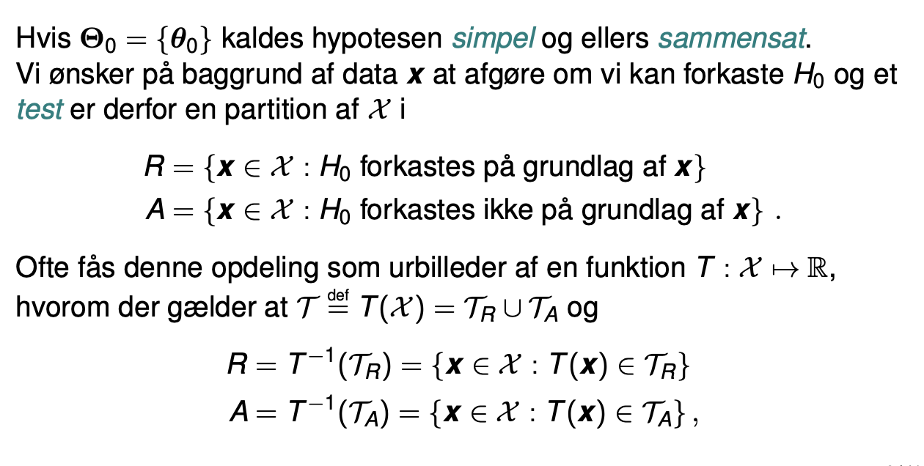
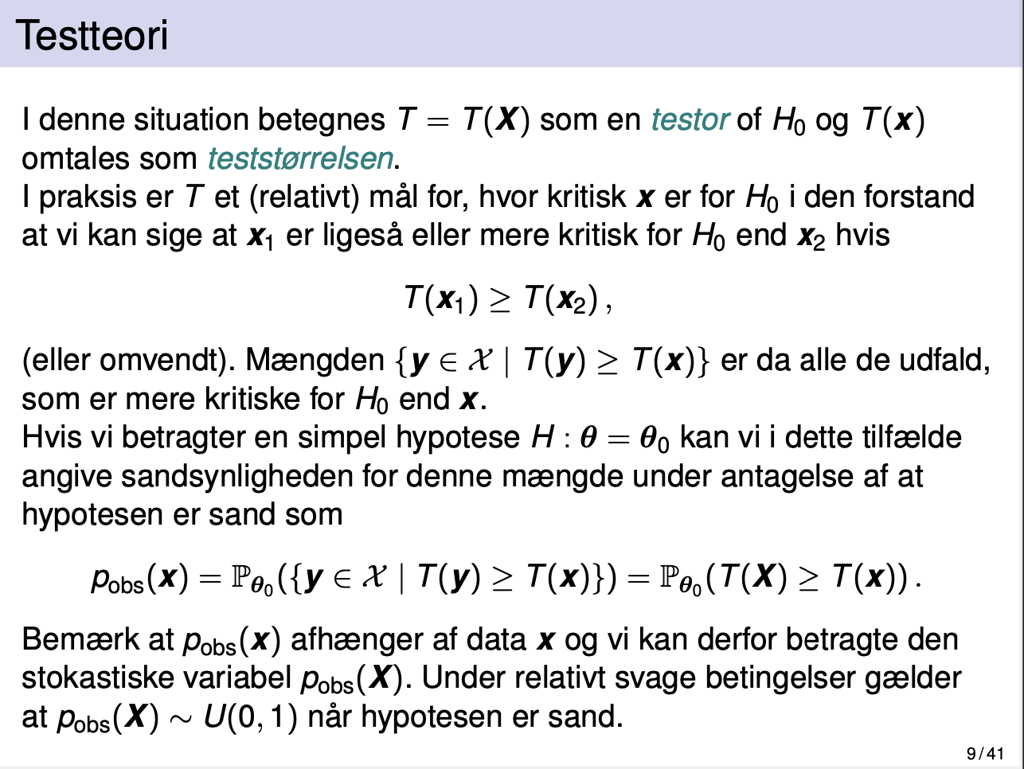
I praksis
Givet en testor T og en tilhørende p værdi funktion
$$R_{α}=\{x∈X|p_{obs}\left(x\right)≤α\}$$
$$A_{α}=\{x∈X|p_{obs}\left(x\right)>α\}$$

Likelihood inferens:
Generelt skal likelihood funktionen som groft sagt at være sandsynligheden for at se det udfald som vi har observeret
I det diskrete tilfælde er dett eksagt men i det kontinuerte er det lidt mere kompliceret
Likelihood kan tolkes somtroligheden af modellen som funktion af parametrene
Denne ønsker vi oftest at maksimere

Ved maksimering får vi MLE
Estimatet som giver os den største likelihood
$$\hat{θ}=\arg{\max{L\left(θ\right)}}$$
Denne kan sagten ses som en funktion af stikprøven x

Oftes vil vi fælge at se på :
$$l\left(θ\right)=log⁡(L\left(θ\right))$$
MLE findes ved at sætte
$$\frac{∂l}{∂θ_{j}}\left(θ\right)=0 ∀j∈\{1,…,k\}$$
Og undersøge om det er et maksimum

Likelihood ratiotest:
For at tæste en hypotese
$$H_{0}:θ∈Θ_{0}⊂Θ$$
Bruger vi likelihood ratiotesten
$$Q\left(x\right)=\frac{\max_{θ∈Θ_{0}}{L\left(θ\right)}}{\max_{θ∈Θ}{L\left(θ\right)}}$$
Hvor små Q værdier er kritiske for hypotesen da likelihooden for $\max_{θ∈Θ}{L\left(θ\right)}$ er meget større end $\max_{θ∈Θ_{0}}{L\left(θ\right)}$
Hvor vi kan knytte en p-værdi
$$P_{θ_{0}}(\left\{y∈X | Q\left(y\right)≤Q\left(x\right)\right\})$$

For likelihood ratio testoren fra en model med k frie parametre til 1 med d fir parametre
Har vi
$$-2\ln\left(Q\left(X\right)\right)∼χ^{2}(k-d)$$

For alt andet approximativ likelihood teori se de supplerende noter

Estimator egenskaber og uligheder
Middelværdiret:
$$E\left[\hat{θ}\right]=θ$$

Assymptotisk middelværdiret:
$$\lim_{n→∞}{E\left[\hat{θ_{n}}\right]=θ}$$
Godt eksempel er MLE for variansen
$$E\left[{\hat{σ}}_{n}^{2}\right]=\frac{n-1}{n}·σ^{2}→σ^{2} for n→∞$$
Bias:
$$Bias\left(\hat{θ}\left(X\right)\right)=E_{θ}\left[\hat{θ}\left(X\right)\right]-θ$$

MSE:
$$MSE\left(\hat{θ}\right)=E\left[{\left(\hat{θ}-θ\right)}^{2}\right]=E\left[{\left(\hat{θ}-E[\hat{θ}]-(θ-E[\hat{θ}]\right)}^{2}\right]=E\left[{\left(\hat{θ}-E\left[\hat{θ}\right]\right)}^{2}\right]+{\left(bias\left(\hat{θ}\right)\right)}^{2}+0$$
$$=V\left(\hat{θ}\right)+{\left(bias\left(\hat{θ}\right)\right)}^{2}$$

Efficiens:
For 2 middelværdirette estimatorer foretrækker vi den med lavest varians.
Se slides 12 for mere

Cramer-rao uligheden:
Under visse betingelse holder
$$V\left(\hat{θ}\right)≥\frac{1}{n·I\left(θ\right)}$$
Hvor
$$I\left(θ\right)=-E[\frac{∂^{2}}{∂θ^{2}}\log\left(f\left(X;θ\right)\right)]$$

Markovs ulighed: for X en ikke negativ stokatisk variable og $c>0$
$$P\left(X≥c\right)≤\frac{E\left[X\right]}{c}$$
Bevis:
$$E\left[X\right]=\int_{0}^{∞}{x·f\left(x\right)dx}≥ \int_{c}^{∞}{x·f\left(x\right)dx}≥\int_{c}^{∞}{c·f\left(x\right)dx}$$
$$=c·P(X≥c)$$
$$⇔\frac{E\left[X\right]}{c}≥P(X≥c)$$

Konsistens af estimater:
En estimator $\hat{θ}$ kaldes konsistent hvis og kun hvis den konvergerer i sandsynlighed mod den sande parameter
$$\lim_{n→∞}{P(\left|\hat{θ_{n}}-θ\right|<ϵ})=1 ∀ϵ>0$$
$$⇔\lim_{n→∞}{P(\left|\hat{θ_{n}}-θ\right|≥ϵ})=0 ∀ϵ>0$$

Eller
$${\hat{θ}}_{n}→^{P}θ$$

Prop 7.2
$$\lim_{n→∞}{E\left[{\hat{θ}}_{n}\right]=θ, \lim_{n→∞}{V({\hat{θ}}_{n})}=0}$$
$$⇒{\hat{θ}}_{n} er konsistent$$

Bevis
Lad $ϵ>0$
$$P\left(\left|\hat{θ_{n}}-θ\right|≥ϵ\right)=P\left({\left(\hat{θ_{n}}-θ\right)}^{2}≥ϵ^{2}\right)$$
Per markovs ulighed
$$≤\frac{E\left[{\left(\hat{θ_{n}}-θ\right)}^{2}\right]}{ϵ^{2}}=\frac{V\left(\hat{θ_{n}}\right)+{\left(bias\left(\hat{θ_{n}}\right)\right)}^{2}}{ϵ^{2}}→0$$
Da per klemme lemmaet
$$P\left({\left(\hat{θ_{n}}-θ\right)}^{2}≥ϵ^{2}\right)→0 for n→∞$$

For transformationer af middelværdirette estimater tjek slides 12

Jensens ulighed:
For en konveks funktion g da
$$E\left[g\left(X\right)\right]≥g\left(E\left[X\right]\right)$$
For konkav funktion
$$E\left[g\left(X\right)\right]≤g\left(E\left[X\right]\right)$$

Generelt er MLE konsistente i hvert fald approximativt
Se slides 12

Permutationstest
Generel ide
Permutationstesten tester hypotesen om at
$$X∼X_{σ}$$
Hvor $σ$ repræsenterer en tilfældig reshuffle af data
Vælg en teststørrelse sæt $t=T(X)$

Generer $N$ tilfældige inddelinger af dit data $X_{1}^{⋆},…,X_{N}$ af $X$
Beregn
$$p_{stor}=\frac{1}{N+1}\left(1+\sum_{i}^{N}{I\left(T\left(X_{i}^{⋆}\right)≥t\right)}\right)$$
Til når store værdier ses som kritiske
$$p_{lille}=\frac{1}{N+1}\left(1+\sum_{i}^{N}{I\left(T\left(X_{i}^{⋆}\right)≤t\right)}\right)$$
Når små værdier ses som kritiske

Ved 2 sidet test:
$$p_{obs}=2·\min{p_{lille},p_{stor}}$$

Fremgangsmåde:
vælg teststørrelse
læg 1 til i tæller og nævner
sample med replacement
flere resamples giver mere præcision

matched paris
for forskellige observationer af samme ting ønsker man ofte at adskilde dem fx svømmere til 2 forskellige stævner dette gøv vi ved at lave en vector af forskellen og tilfældigvis vende fortegnene for at lave en permutationstest

Sampeling distributions
Fordelinger af funktioner af stikprøver
Eksempler:
Gennemsnit
Minima og maxima
Fraktiler

Vi kan simulerer fordelinger rimelig nemt fra den underliggende fordeling

vi finder ofte disse ved normal sandsynlighedsteori men ellers
Den centrale grænseværdisætning
For en følge af iid stokatiske variable $X_{1},…,X_{n}$
Med $\left|μ\right|<∞$ og $σ^{2}<∞$ da har vi
$$\lim_{n→∞}{P\left(\frac{\overline{X}.-μ}{\frac{σ}{\sqrt{n}}}≤z\right)=Φ\left(z\right)}$$
Med andre ord
$$\frac{\overline{X}.-μ}{\frac{σ}{\sqrt{n}}}→^{d}N\left(0,1\right)$$
Denne størrelse konvergerer i fordeling mod en standard normalfordeling

Det vil sige at for store n siger vi at $\frac{\overline{X}.-μ}{\frac{σ}{\sqrt{n}}}$ er approximativt normalfordelt
$$\frac{\overline{X}.-μ}{\frac{σ}{\sqrt{n}}}≈N\left(0,1\right)$$
$$⇔\overline{X}.≈N(μ,\frac{σ^{2}}{n})$$
For en vilkårlig fordeling
For store n ofte over 30 er fint

For binomialfordelingen specifikt har vi at siden
$$\hat{p}=\frac{X}{n}$$
Er stikprøve gennemsnittet for en Bernullifordeling
$$\hat{p}≈N\left(p,\frac{σ^{2}}{n}\right)$$

$$σ^{2}=p\left(1-p\right)$$
Thus
$$\frac{\hat{p}-p}{\sqrt{p·\frac{1-p}{n}}}≈N\left(0,1\right)$$

Konfidensintervaller
Hvad er et konfidensinterval?
Vedrører populationsparametrene ikke prediktions estimation
Et konfidensinterval er knytttet til en individuel stikprøve(derfor vi kan forstå det som et stokastisk interval
Populatiionsparametrene er ikke tilfældige!!

Vi kan sige vi er 95% sikre på at den reelle parametre er inden for konfidensintervallet

For nomaltfordelt data se tidligere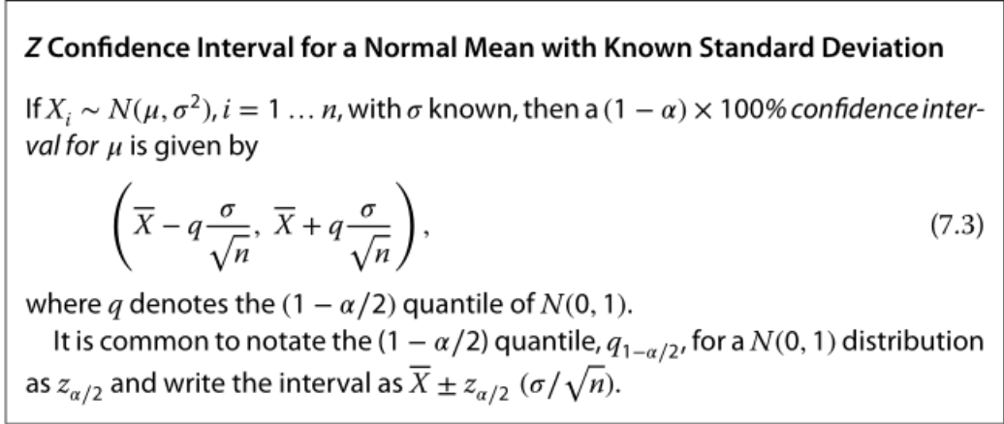

Ofte er disse symmetriske
$$\left(estimat±MOE\right)$$

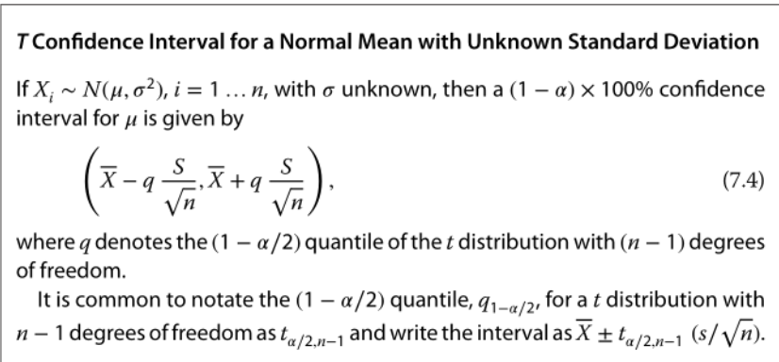
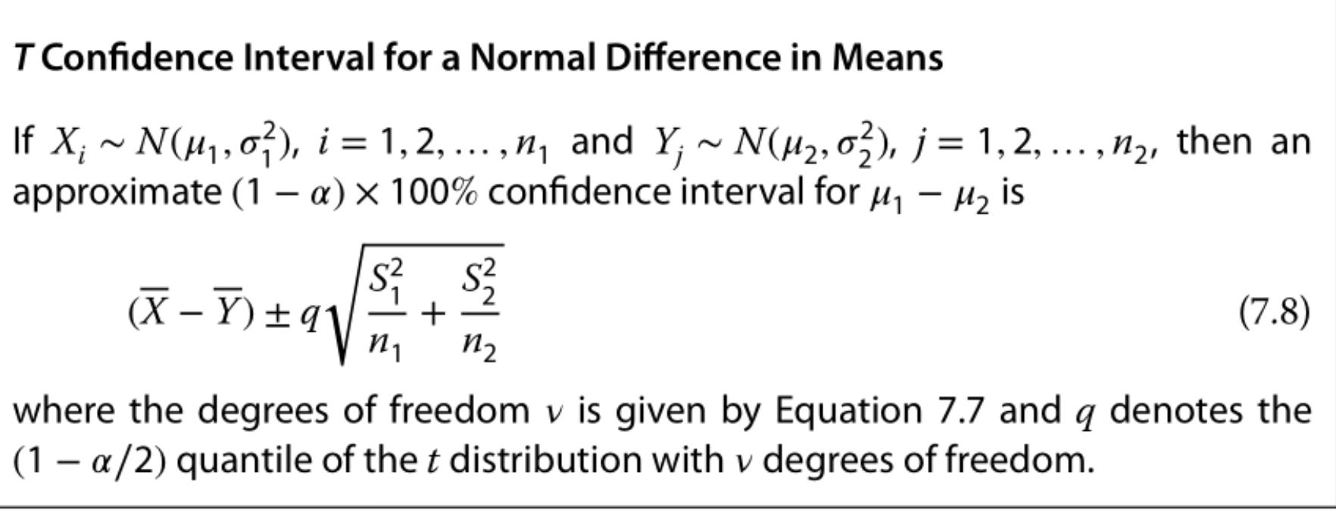

For en generl parameter
$$θ∈Θ⊆R^{k}$$
Kan vi betragte område estimatoren som en stokastisk mængde
$$R\left(X\right)⊆Θ$$
Da indfører vi dækningssandsynligheden
$$P_{θ}(θ∈R\left(X\right))$$
Et $1-α$ konfidensområde skal da opfylde
$$P_{θ}\left(θ∈R\left(X\right)\right)≥1-α$$

Konfidensområde
Kan også tolkes som
$$C_{1-α}=\left\{θ_{0} | H_{0}:θ=θ_{0}accepteres ved niveau α givet data x\right\}$$

For 1 sidede test skal man holde tungen lige i munden men bare tjekke fordelingen og teststørrelsen og bare kun godtage/fajle den ene Side

For binomialfordelingen kan vi sige at siden
$$\frac{\hat{p}-p}{\sqrt{p·\frac{1-p}{n}}}≈N\left(0,1\right)$$
Med $\hat{p}=\frac{X}{n}$
$$P(-u1-α2 <\frac{\hat{p}-p}{\sqrt{p·\frac{1-p}{n}}} <u1-α2 )=1-α$$
Da løser vi grænserne ved
$$\frac{\hat{p}-p}{\sqrt{p·\frac{1-p}{n}}}=u_{1-\frac{α}{2}}$$
$$\frac{\hat{p}-p}{\sqrt{p·\frac{1-p}{n}}}=-u_{1-\frac{α}{2}}$$
Som giver nedre og øvre grænser:
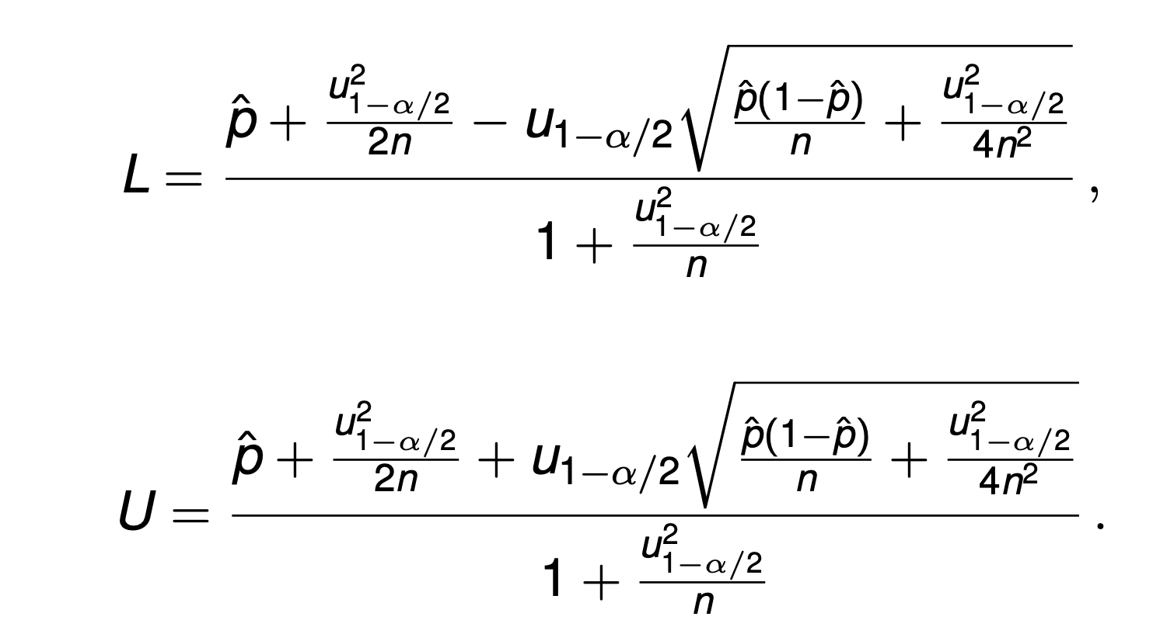

Binomial test:

$$X∼Binom(n,p)$$
test
$$H_{0}:p=p_{0},$$
$$H_{A}:p≠p_{0}$$

Hvis $x≥n·p_{0}$
Regn under hypotesen
$$P\left(X≥x\right)$$
Ellers hvis $x≤n·p_{0}$
regn
$$P\left(X≤x\right)$$

$$p_{obs}=2·\min{P\left(X≥x\right),P(X≤x)}$$

Fejltyper:
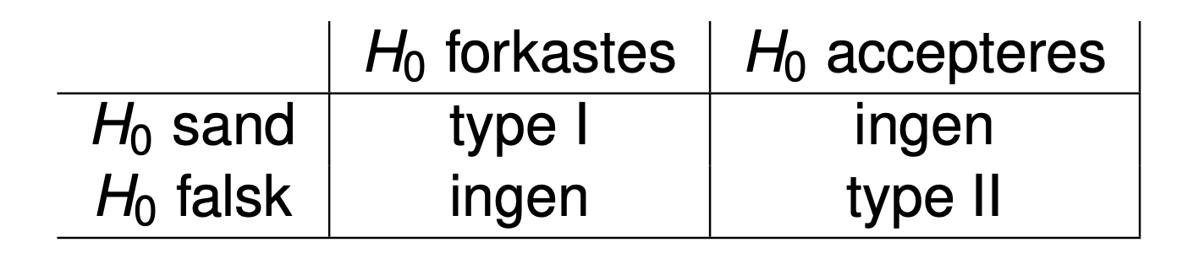

Type 1 fejl:
Under svage antagelser er $p_{obs}∼U[0,1]$ under hypotesen
Da er sandsynligheden for type 1 fejl
$$α$$
Type 2 fejl:
styrke:
$$pow\left(θ\right)=1-β\left(θ\right)=P_{θ}\left(forkast H_{0} | H_{0} er falsk\right)$$
$$β\left(θ\right)=P_{θ}\left(accepter H_{0} | H_{0} er falsk\right)$$
$β$ er ofte nemmere at regne (når man har en alternativ hypotese ellers er det stadig ret træls)

Neyman-Pearson Lemma
Lad $X=\left(X_{1},…,X_{n}\right)$ være en tilfældig stikprøve fra en undelæggende fordeling med parametre $θ$
Når vi tester en hypotese
$$H_{0}:θ=θ_{0}$$
$$H_{A}:θ=θ_{A}$$
Da er likelihood ratiotesten den stærkeste
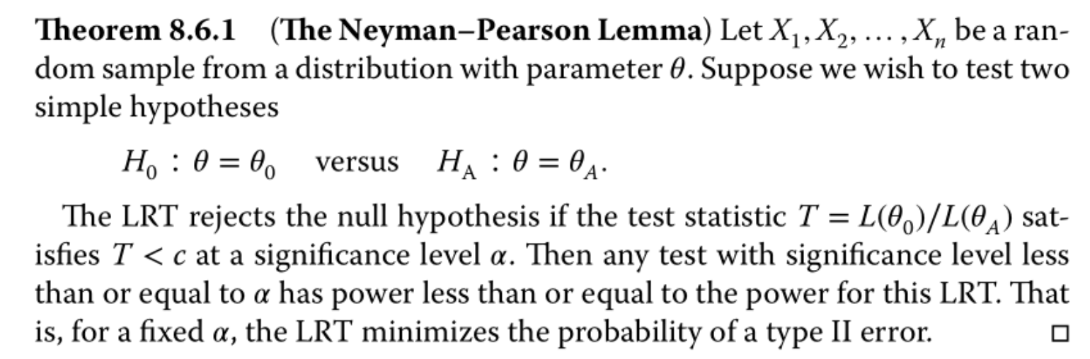

Multinomialmodellen
$$\left(A_{1},…,A_{k}\right)∼Multinomial\left(n,\left(π_{1},…,π_{k}\right)\right)$$
Hvor
$$\sum_{i=1}^{k}{A_{i}}=n, π_{i}≥0, \sum_{i=1}^{k}{π_{i}}=1$$
N ting går i k katagorier med sandsynlighederne $π_{i}$

Sandsynligheden for et udfald $P\left(\left(A_{1},…,A_{k}\right)=(a_{1},…,a_{k})\right)=\left(\begin{aligned}n \\ a_{1}·…·a_{k}\end{aligned}\right)·π_{1}^{a_{1}}·…·π_{k}^{a_{k}}$
$MLE$ for sandsynæoghederne er
$${\hat{π}}_{j}\left(M_{0}\right)=\frac{a_{j}}{n}$$

For at reducrere ned til en anden model bruger vi likelihood ratio testoren
For at gøre dette kræver det at vi finder maximum likelihood estimatet under hypotesen
$$p_{j}(\hat{θ})$$
Disse sandsynligheder under hyoptesen giver os de forventede værdier i hver kategori
$$e_{j}=p_{j}\left(\hat{θ}\right)·n$$
For at bruge approximativ testteori vil vi gerne bruge G testoren
$$G=-2\log\left(Q\left(x\right)\right)=-2log⁡(\frac{\max_{M_{1}}{L\left(π\right)}}{\max_{M_{0}}{L\left(π\right)}})$$
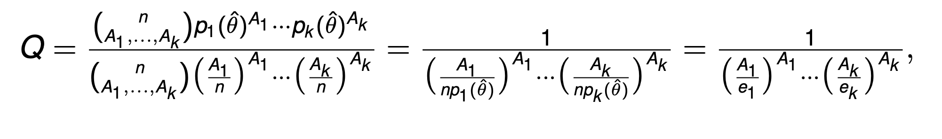
$$=2·\sum_{i}^{k}{a_{j}·\log\left(\frac{a_{j}}{e_{j}}\right)}$$
Hvis $e_{j}≥5 ∀j∈\{1,…,k\}$
Da $G\left(X\right)≈χ^{2}\left(k-1-d\right)$
Og vi kan finde en p værdi
$$p_{obs}≈1-F_{χ^{2}\left(k-1-d\right)}\left(G\right)$$
Her er $k-1$ antal frie parametre i grundmodellen
D er antallet af frie parametre under hypotesen
Hvis ikke disse antagelser holder og der er en naturlig måde at slå grupper sammen så gør man det

Goodness of fit test

Vi går fra en standard multinomialmodel:
$$M_{0}:\left(A_{1},…,A_{k}\right)∼Multinomial\left(n,\left(π_{1},…,π_{k}\right)\right)$$
Hvor $A_{i}=\#hændelser i et interval$
Og forslår hypotesen $π_{i}=P\left(l_{i}≤X<H_{i}\right)=F\left(H_{i}\right)-F\left(l_{i}\right)$
Hvor $X$ er en stokatisk variable med en fordeling vi vil prøve at se om det kan passe data har
Her fittes parametre passende(jeg ved ikke hvordan) MLE er nok ikke helt forkert
(ellers tjek slides 16)

Homogenitetstest og test om uafhængighed
homogenitetstest
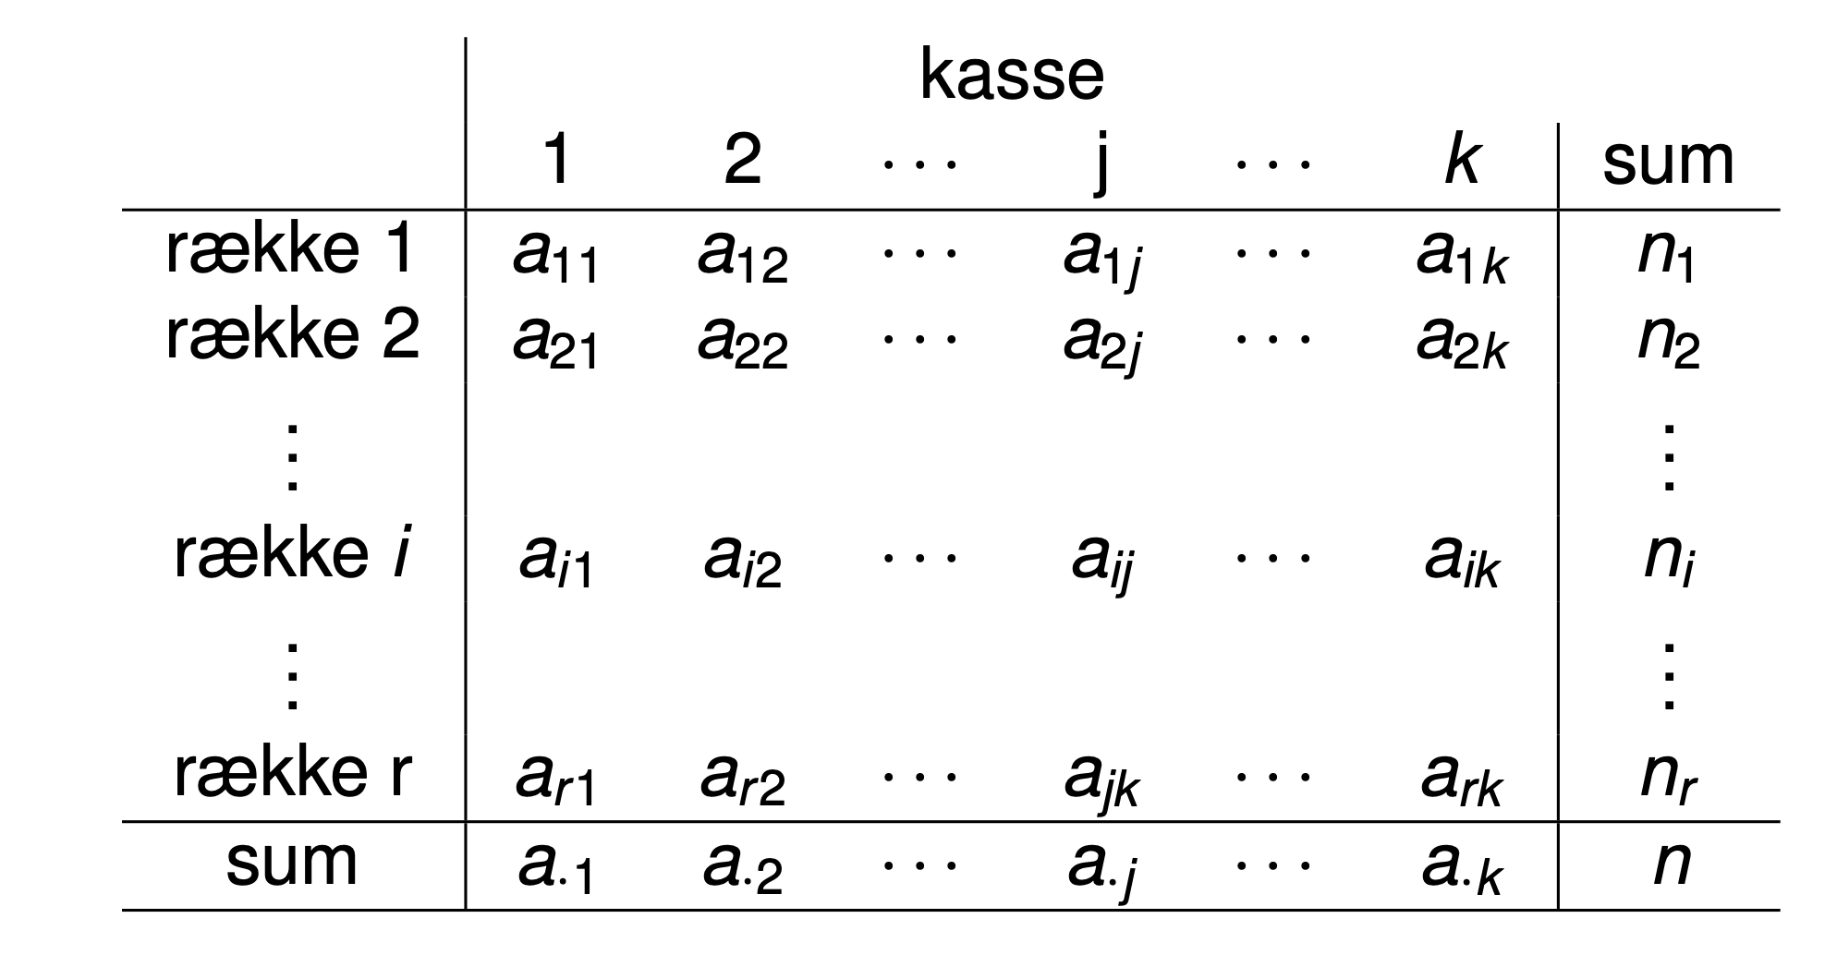
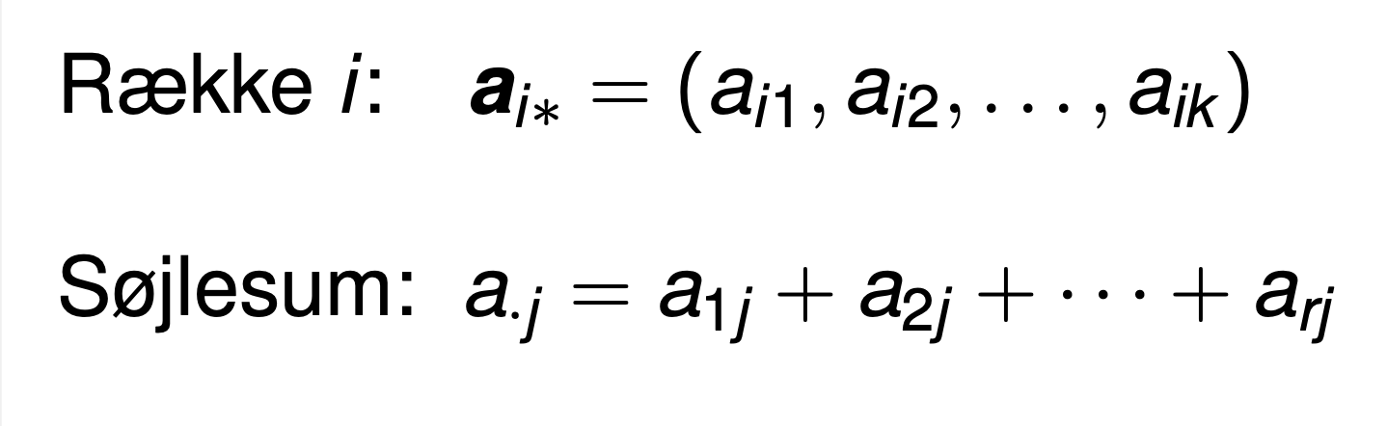

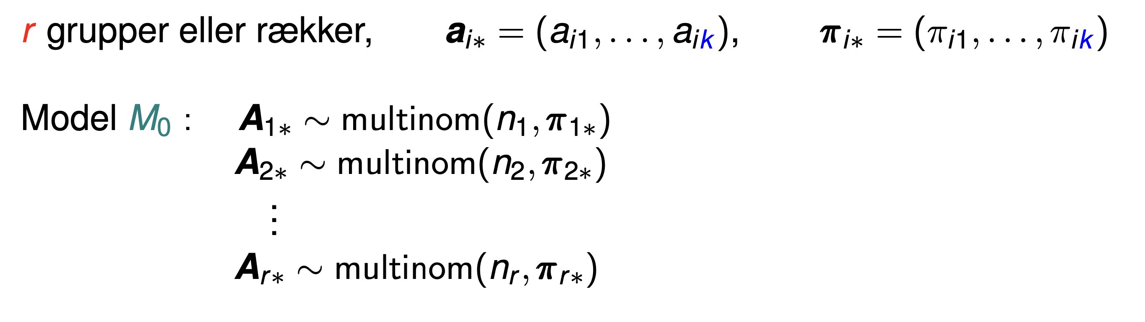
$$H_{0}:π_{i}^{⋆}=π_{j}^{⋆}∀i,j∈\{1,…,r\}$$
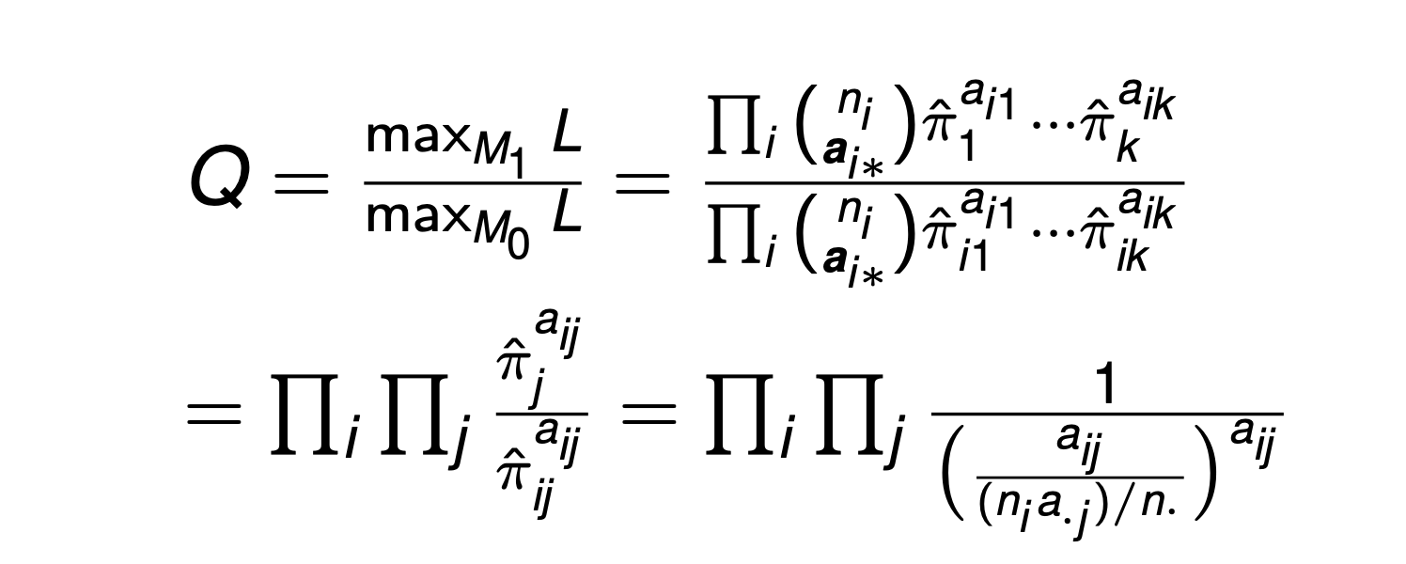
Vi bruger igen G testoren
$$G=2·\sum_{i}^{r}{\sum_{j}^{k}{a_{ij}·\log\left(\frac{a_{ij}}{e_{ij}}\right)}}$$
$$e_{ij}=n_{i}·\frac{a_{.j}}{n}$$
I prkasis skriver man bare matricen ind i R og så løser den det hele.
$$G\left(X\right)≈χ^{2}\left(\left(r-1\right)·\left(k-1\right)\right)$$
da
$$p_{obs}≈1-F_{χ^{2}\left(\left(r-1\right)·\left(k-1\right)\right)}(G_{obs})$$
R er antallet af rækker og k er antallet af søjler

Uafh test:
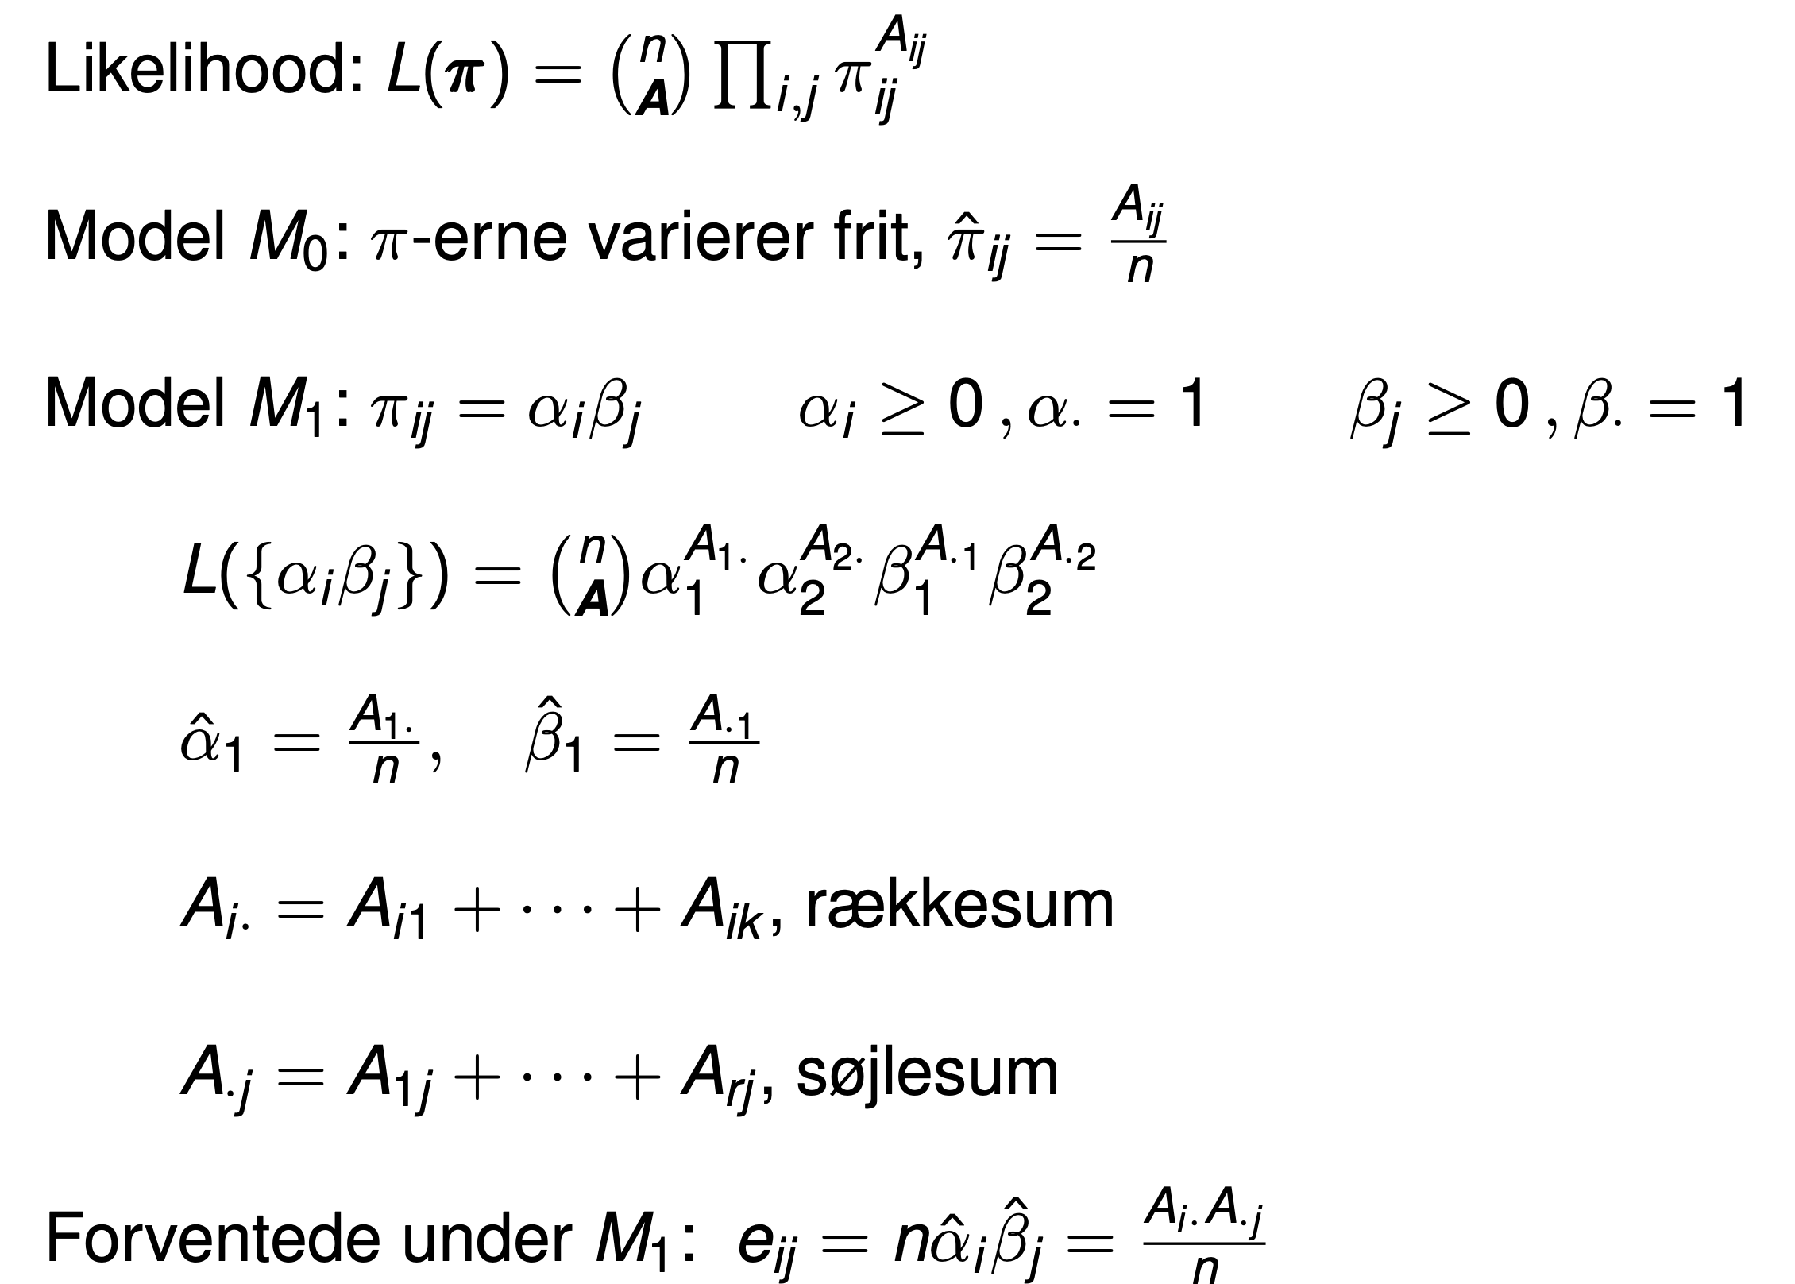
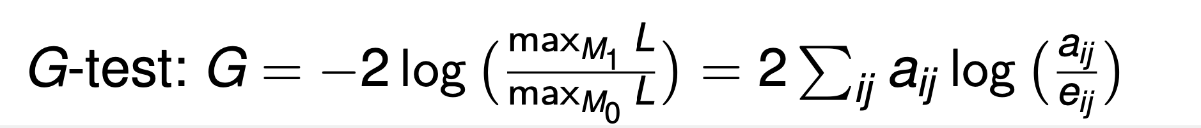
Altså
$$G=2·\sum_{i}^{r}{\sum_{j}^{k}{a_{ij}·\log\left(\frac{a_{ij}}{e_{ij}}\right)}}$$
Med $e_{ij}=a_{i.}·\frac{a_{.j}}{n}$
Bemærk at det er præcis de samme udregninger som i homogenitetstesten så disse er identiske
_
Cochrans regel:
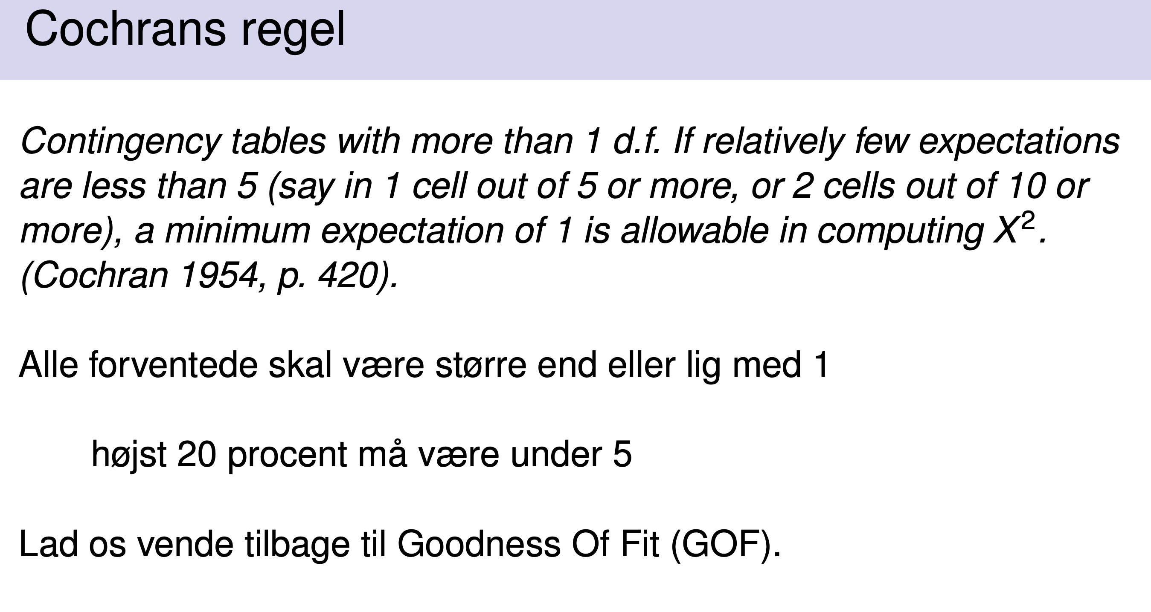
Hvis man vil kan man bruge en anden test C testen denne er dog bare lidt værre end G testoren

Fishers eksakte test
Jeg forstår det ikke rigtig og han har ikke rigtig brugt tid på det.

I praksis: skriv matrix op og kør fischers.test i R på det

The bootstrap
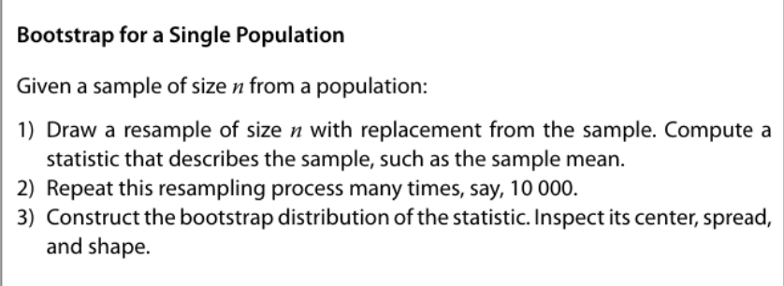

For mere tjek slides 19

Appendix:
Spørg chatbotten eller wiki

Ting der skal fattes
studentised residualer vs normale residualer, hvornår skal hvad bruges

Typeopgaver:

Standard lineær regression

Multiple regression
- Forward selection
- Backwardsselection

Gruppespecifik regression
- Modelreduktion

Multinomialmodellen:
- Uafhængighedshypotesen
- Homogenitetstest
- Goodness of fit
- Fishers eksakte test

Permutationstest

bootstrap

maksimum likelihood ting

binomial konfidensintervaller

Random resultater fra TØ
Modellen:
Altså 2 normaltfordelte observationsrækker med fælles varians har entydige MLE
$$μ_{i}←{\overline{x}}_{i}$$
$${\hat{σ}}^{2}←\frac{SSD_{1}+SSD_{2}}{n}$$

